新 书 推 荐

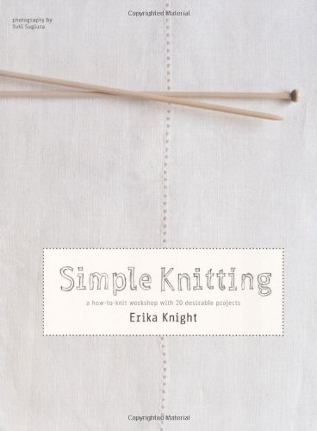
中文书名：《简易针织》
英文书名：Simple Knitting
作 者：Erika Knight
出 版 社：Quadrille Publishing Ltd
代理公司：ANA
页 数：144页
出版时间：2010年5月
代理地区：中国大陆、台湾
审读资料：电子稿
类 型：生活

内容简介：

在《简易勾针》（Simple Crochet）一书大获成功之后，艾丽卡·奈特将注意力转向了新手指南，也就是这本独特的作坊式DIY参考书。通过《简易针织》，你将学会设计简单有趣的基础项目。书中包含20个项目，每个项目传授一种新技巧。你可以以此为基础，将所有针织技巧融会贯通，直到掌握这门技能，做出令人羡慕的艺术品。

越来越多的人发现了针织的乐趣，但新手们并没有上一代人那种学习编织技巧的机会。没有比艾丽卡·奈特更好的老师了！通过一系列作坊式的大师课程，艾丽卡将引导你学会所有的关键技巧，从简单的平针到高级的塑形，以及设计原理和配色。

《简易针织》为读者提供了一个千载难逢的机会，你可以跟着世界上最受尊敬的针织设计师学习设计的秘密。本书摄影师杉浦由纪（Yuki Sugiura）完美展示了每一款设计的靓丽外观。书中不但有清晰明确的图表，还有漂亮的艺术作品，《简易针织》是针织爱好者的终极参考书。

作者简介：

艾丽卡·奈特（Erika Knight），现居布莱顿，备受崇拜的针织衫设计者，热门的时尚工艺品顾问，为英国的M&S、Whistles、Nicole Farhi和美国的J. Crew、Gap以及澳大利亚的Country Road等知名品牌进行针织衫设计。在时尚界工作让她对潮流的把握得心应手。

今年，艾丽卡推出了她独家珍藏的高品质手工编织线，全部都是在英国裁剪、洗涤、纺织而成的。正如你所期待的，这位天才设计者编织的纹理和用色都非常特别。《简易针织》是艾丽卡在Quadrille出版的第12本书。

她过去的针织作品包括《新型针织》（New Knits）、《婴儿潮针织》（Baby Bloom）、《经典针织》（Classic）、《魅力针织》（Glamour）、《经典家庭针织》（Classic at Home）、《魅力家庭针织》（Glamour at Home）、《男士针织》（Men's Knits）和《天然宝宝针织》（Natural Nursery Knits）等等。

她还著有两本钩针书《简易钩针》（Simple Crochet）和《精华钩针》（Essential Crochet），并出版了一本关于串珠的作品《珠子与纽扣》（Beads & Buttons），汇集了20个简单有趣的首饰制作小项目。

谢谢您的阅读！
请将回馈信息发至：俞晓宁（Winnie Yu）
安德鲁﹒纳伯格联合国际有限公司北京代表处
北京市海淀区中关村大街甲59号中国人民大学文化大厦1705室, 邮编：100872
电话：010-88810959
传真：010-82504200
Email: winnie@nurnberg.com.cn
网址：www.nurnberg.com.cn
微博：http://weibo.com/nurnberg
豆瓣小站：http://site.douban.com/110577/

